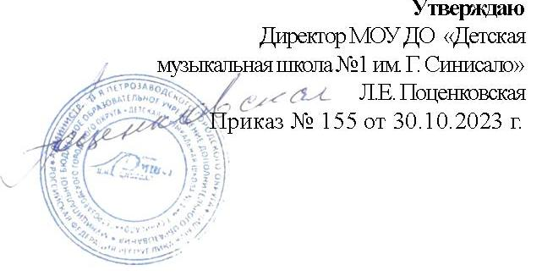
ПОЛОЖЕНИЕ
VII Открытого республиканского фестиваля музыкантов-любителей
«Человек музицирующий»
6 декабря 2023 года

«Я всегда хотел бы оставаться любителем
в лучшем смысле этого слова»
(Люка Дебарг)
- Общие положения
Настоящее Положение регламентирует условия и порядок проведения VII Открытого республиканского фестиваля музыкантов-любителей «Человек музицирующий» (далее – Фестиваль/ Мероприятие).
Организатор: Муниципальное бюджетное образовательное учреждение дополнительного образования Петрозаводского городского округа «Детская музыкальная школа № 1 им. Г. Синисало». Адрес: Россия, Республика Карелия, г. Петрозаводск, ул. Московская, д. 12. Тел. 8-(8142)-70-00-50. Сайт школы http://sinisalo-ptz.nubex.ru, почта школы sinisalo@inbox.ru. Официальная страница школы ВКонтакте http://vk.com/gsinisalo.

- Цель и задачи
Цель: создание условий для развития самодеятельного творчества музыкантов-любителей.
Задачи:
- создание мотивации к продолжению занятий музыкой у выпускников музыкальных школ;
- организация досуга и творческого общения молодёжи;
- сохранение и развитие традиции домашнего музицирования;
-создание условий для развития сценического творчества;
- формирование благоприятного имиджа школы, как одного из центров культуры и искусства г. Петрозаводска.

- Участники
Если вы давно играете на музыкальном инструменте или поёте и всегда мечтали выступать перед публикой, если вам доставляет удовольствие музицировать одному или с вашими родственниками или друзьями – этот фестиваль для вас!
Участниками фестиваля могут быть музыканты-любители, включая выпускников музыкальных школ, музыкального колледжа и консерватории, чья профессиональная и учебная деятельность на сегодняшний день не связана с музыкальным исполнительским искусством.
К участию в фестивале приглашаются взрослые (от 15 лет) солисты и небольшие ансамбли инструменталистов и вокалистов различных музыкальных направлений.

Порядок и условия участия
  - Форма участия: заочная.
  - Программа: одно произведение, продолжительностью не более 7 минут любого жанра и стиля. Приветствуется исполнение классических произведений и произведений композиторов Карелии.
  - Все участники награждаются дипломами без призовых мест в электронном виде.
4.4.Вступительный взнос для участия не предусмотрен.
4.5. Дата публикации заочных выступлений: 06 декабря с 12:00 на официальной странице школы ВКонтакте https://vk.com/gsinisalo
4.6. Для участия в Фестивале необходимо до 1 декабря включительно на электронную почту piano1995@yandex.ru прислать заявку в электронном виде в формате Word (Приложение №1) и файл видеовыступления (в виде ссылки с любого ресурса, кроме соц.сети ВКонтакте).
  - Представитель орг.комитета:
89214647780 Батенькова Александра Александровна.
  - Подача заявки гарантирует, что участник ознакомлен, соглашается, полностью и безоговорочно принимает все условия участия в Мероприятии.
  - Подача заявки означает, что участник автоматически дает свое согласие организационному комитету в рамках проведения Мероприятия на обработку его персональных данных, использование фото и видео с его участием на официальных ресурсах школы.

Приложение №1
Заявка участника
Фамилия, имя участника/ Название коллектива
Возраст участника(ов) на дату проведения
(Например, Иванов Иван – 12 лет)
Учебное заведение, населенный пункт,
(Например, МОУ ДО «Детская музыкальная школа №1 им. Г. Синисало», г. Петрозаводск)
Полное Ф.И.О. преподавателя
Полное Ф.И.О. концертмейстера (при наличии)
Программа выступления
(автор, название, хронометраж!)
Контактный телефон, e-mail
Ссылка видеовыступления

